Actividades de aprendizaje:
- Escribe en máximo 5 renglones la relación que encuentras entre una receta de cocina y un algoritmo.
  - Ambos son secuencias de instrucciones precisas y ordenadas diseñadas para transformar elementos iniciales (ingredientes o datos) en un resultado final específico (un plato o una solución). Al igual que un algoritmo, una receta requiere lógica finita y pasos detallados donde cualquier alteración en el orden o en la entrada puede cambiar drásticamente el producto obtenido. En esencia, la receta es la aplicación cotidiana del concepto de procesamiento de información.
- Comparte con tu equipo un ejemplo cotidiano que pueda representarse como algoritmo.
Algoritmo EncenderCarro
Escribir "Paso 1: Entrar al vehículo y sentarse."
Escribir "¿Tienes la llave? (S/N)"
Leer tieneLlave
Si tieneLlave == "S" Entonces
Escribir "Paso 2: Insertar llave o detectar sensor."
Escribir "¿El carro es automático? (S/N)"
Leer esAutomatico
Si esAutomatico == "S" Entonces
Escribir "Paso 3: Pisar el freno."
Sino
Escribir "Paso 3: Pisar el embrague (clutch) y verificar Neutro."
FinSi
Escribir "Paso 4: Girar llave o presionar botón de encendido."
Escribir "¿Encendió el motor? (S/N)"
Leer encendio
Si encendio == "S" Entonces
Escribir "Resultado: Vehículo listo para marchar."
Sino
Escribir "Resultado: Fallo mecánico, revisar batería o combustible."
FinSi
Sino
Escribir "Error: No puedes iniciar sin la llave."
FinSi
FinAlgoritmo
Ejercicio 2 - Saludo al usuario
Problema: Mostrar en pantalla un saludo al usuario después de ingresar su nombre.
- Algoritmo en pasos
- Pseudocódigo
- Diagrama de flujo
Algoritmo en pasos:
Inicio.
- Declarar una variable para almacenar el nombre.
- Mostrar un mensaje en pantalla solicitando al usuario que ingrese su nombre.
- Capturar el texto ingresado por el usuario y guardarlo en la variable.
- Construir un mensaje de saludo uniendo el texto "Hola, " con el contenido de la variable.
- Mostrar el saludo final en pantalla.
- Fin.
Pseudocódigo:
Algoritmo SaludoUsuario
Definir nombre
Escribir "Por favor, ingresa tu nombre:"
Leer nombre
Escribir "¡Hola, ", nombre, "! Bienvenido al sistema."
FinAlgoritmo
Diagrama de Flujo:
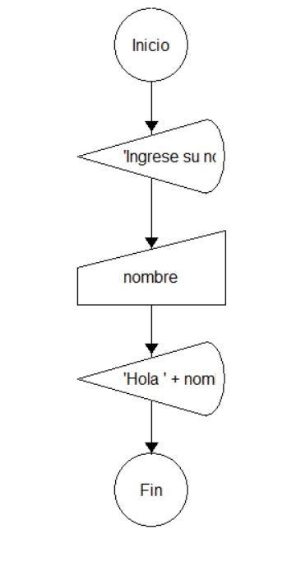
Ejercicio 3 - Área de un rectángulo
Problema: Calcular el área de un rectángulo con base y altura dadas.
- Algoritmo en pasos
- Pseudocódigo
- Diagrama de flujo
Algoritmo en pasos
Inicio.
Definir las variables necesarias: base, altura y area.
Solicitar al usuario que ingrese el valor de la base.
Leer y guardar el valor en la variable base.
Solicitar al usuario que ingrese el valor de la altura.
Leer y guardar el valor en la variable altura.
Calcular el área multiplicando base por altura ($base \times altura$).
Asignar el resultado a la variable area.
Mostrar el resultado final en pantalla.
Fin.
Pseudocódigo
Algoritmo Calcular
Definir base, altura, area Como Real
Escribir "Ingrese la base del rectángulo:"
Leer base
Escribir "Ingrese la altura del rectángulo:"
Leer altura
area <- base * altura
Escribir "El área total es: ", area
FinAlgoritmo
Diagrama de flujo
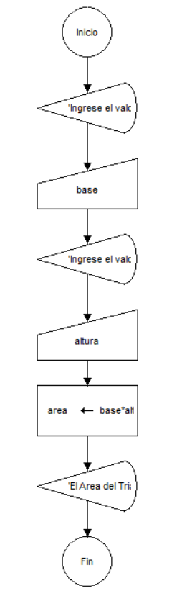

Ejercicio 4 – Promedio de tres notas
Problema: Calcular el promedio de tres notas.
- Algoritmo en pasos
- Pseudocódigo
- Diagrama de flujo
Algoritmo en pasos
Inicio.
Declarar las variables: nota1, nota2, nota3 y promedio.
Solicitar al usuario que ingrese la primera nota.
Leer y guardar el valor en nota1.
Solicitar al usuario que ingrese la segunda nota.
Leer y guardar el valor en nota2.
Solicitar al usuario que ingrese la tercera nota.
Leer y guardar el valor en nota3.
Calcular la suma de las tres notas y dividirla por 3: $(nota1 + nota2 + nota3) / 3$.
Asignar el resultado a la variable promedio.
Mostrar el mensaje final con el valor del promedio.
Fin.
Pseudocódigo
Algoritmo CalcularPromedio
Definir nota1, nota2, nota3, promedio Como Real
Escribir "Ingrese la nota 1:"
Leer nota1
Escribir "Ingrese la nota 2:"
Leer nota2
Escribir "Ingrese la nota 3:"
Leer nota3
promedio <- (nota1 + nota2 + nota3) / 3
Escribir "El promedio final es: ", promedio
FinAlgoritmo

Diagrama de flujo

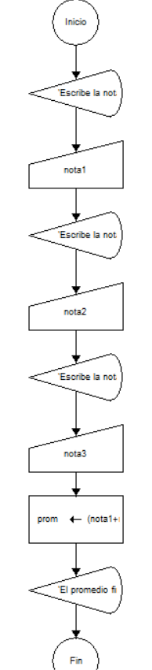

Responde las siguientes preguntas
  - ¿Qué similitudes encontraste entre los tres modos de representación?
El algoritmo en pasos, el pseudocódigo y el diagrama de flujo se ven diferentes, comparten la misma "columna vertebral" lógica.
  - ¿Por qué es importante empezar con pasos secuenciales antes de programar?

Escribir código sin una planificación previa es como intentar construir una casa sin planos

